词频统计的实现
- 项目描述
github地址：yangyanfang520
（1）统计单一文件的词数、在图形界面显示文件，通过点击文件显示文件具体统计结果，并返回。
本次的代码在实现过程中，通过对困难的攻关，以及组长的指导下，很多功能的实现，都借助Python自带的函数，通过对文件流和数据流的操作来完成。
- 确定解题思路
（1）词频统计的设计背景
词频统计是为了统计一个文档中出现的单词的数量以及次数，根据单词出现的次数可以让人们更加清晰的看出该篇文章中单词的重要性排序
（2）词频统计逻辑分析
（1）、程序需要读取一个文本里面的单词，可以是任意英文文本
（2）、至少统计100个词以上
（3）、用户可以同时查询多个单词出现的次数
（4）、单词出现的次数进行降序显示
（5）、统计文本单词及词频，并输出结果
（6）、在图形界面显示文件，通过点击文件显示文件具体统计结果

3、图形界面处理实现：
这里在经过查资料学习后，发现实现这一功能需要首先获取Windows系统路径，再通过对选取的文件进行统计。
因此在代码头文件库中加入包含获取系统路径函数的头文件，#include <locale.h>和 #include <ShlObj.h>。

4.代码说明
- 首先确定程序整体框架，定义所需要使用的各个函数，以及重要变量，具体的函数和变量功能写在了注释中，可以清楚明了的看到它们的作用。
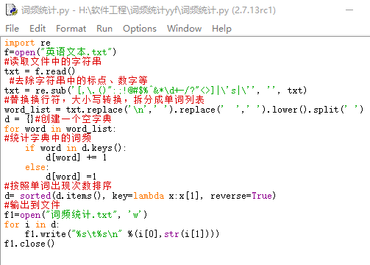
C、词频设计
- 设计一个图形化窗口，包含文件选择框，选择文件按钮，统计按钮，结果显示文本框
- 对存储在文本文件下的英语文本进行读取，形成列表，遍历列表中的单词
- 统计单词出现的次数，并在文本框中显示最后的统计结果
5、词频的实现
具体代码如下：

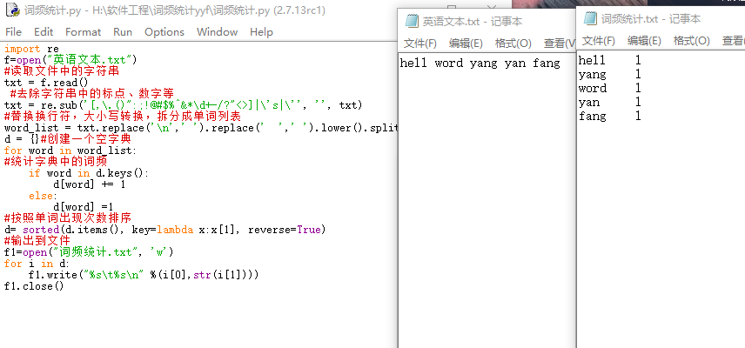

这次的项目很奇特，在最开始的时候，观察项目难度好像不大，结果越做越难，最终拖到压线惊险完成，很感谢队友每一位同学，一直耐心整理相关信息，我们才能最终完成任务，也感谢老师、组长的很多指点。
让经过了这次此项目，我有了以下这样的收获：
需求分析一定要从最开始就做好，匹配自己的能力及时获取新知识，才能跟上自己的时间安排，不至于手忙脚乱。
磨刀不误砍柴工！！对一种语言的探索是永无止境的，一个项目是一次挑战，这次挑战让我对Python有了更深的理解，包括学到了文件流数据流操作，系统路径获取等等，这对我以后的编程一定会大有帮助。
在新知识的学习方面希望自己可以更深入，这次项目因为时间问题，只是浅显的知道了怎么用，会有什么效果，却不知其所以然，因此不好保证在不看资料的情况下，还能完成的这么顺利。
结对项目和个人项目真的很不一样，沟通交流很重要，后期因为自己的时间很紧，队友也是一直监督着让我不能拉下工作，我觉得我们能完成这次项目，真的很棒。

